FICHE-CANEVAS 10B
CORRESPONDANCE INTERNE/EXTERNE

Tâche 10
Communiquer avec des clients, des collègues et ses supérieurs

Situations et intentions de communication
Situations : En emploi
Intentions de communication
- Compréhension écrite : Comprendre une correspondance externe / interne (niveau 5)
- Production écrite : Rédiger une correspondance interne / externe (niveau 5)

Support écrit
Trouvez un article qui aborde la correspondance externe ou interne. Vous pouvez faire une recherche en ligne à cet effet. Mots-clés : correspondance d’affaires interne, correspondance d’affaires externe, rapport comptable.

Fiche informative sur le support choisi
Titre
Longueur | _____ pages ou _____ mots
Source
Auteur
Difficulté de la compréhension | ☐  Facile à comprendre | ☐  Facile à comprendre, mais certains mots et expressions m’étaient inconnus. | ☐  Difficile à comprendre

ANTICIPATION

Activité 1 : indices visuels et remue-méninges
- Quelles informations pourrait-on trouver dans ce texte ?

Compréhension globale

Activité 2 : sujets abordés

Parcourez rapidement le texte et répondez aux questions.
- À qui s’adresse ce document ?

- Quel est son but ?

- Cochez le ou les thèmes abordés dans le document.

Un rapport comptable  ☐ | Les impôts  ☐ | Les taxes  ☐ | La facturation  ☐
La paye  ☐ | Les ratios financiers  ☐ | Un état de compte  ☐ | Une formation  ☐
Une réunion  ☐ | Une entrevue  ☐ | Le choix d’un logiciel  ☐ | Autre  ☐  Précisez : _________

Éléments langagiers

Activité 3 : vocabulaire

3.1 Retrouvez le sens des mots ou expressions difficiles.

Mot ou expression | Signification

3.2 Relevez dans votre document toutes les formules qui correspondent aux intentions de
communication mentionnées dans le tableau.

Intentions | Formules
Saluer
Demander une information
Fournir un renseignement
Inviter à effectuer une tâche
Donner un conseil

Activité 4 : grammaire

4.1 Relevez les énoncés avec des virgules (,), des points-virgules (;) et des deux points (:) dans votre document. Justifiez l’emploi de ces trois signes de ponctuation.

Énoncés | Justification
4.2 Repérez les énoncés où l’on retrouve les pronoms compléments « le, la, les, lui et leur », et « nous et vous ». Précisez ce que le pronom remplace.

Énoncé contenant un pronom complément | Antécédent du pronom

Compréhension détaillée
Relisez attentivement le texte et répondez aux questions.

aCTIVITÉ 5: de quoi parle-t-on ?
- Faut-il garder ce document ? Si oui, pour combien de temps ? Pourquoi ?

- Dans votre document, on demande au destinataire de…

Énoncés | Oui | Non
… remplir des documents | ☐ | ☐
…communiquer des informations | ☐ | ☐
… justifier quelque chose | ☐ | ☐
… expliquer une situation | ☐ | ☐
… suivre un processus | ☐ | ☐
… répondre à une demande | ☐ | ☐
… envoyer quelque chose | ☐ | ☐
…communiquer avec quelqu’un | ☐ | ☐

Production ÉCRITE

Activité 6 : COMMUNIQUER DES RENSEIGNEMENTS

Imaginez que vous êtes l’expéditeur du support de la fiche. Pour faire le suivi à l’interne pendant votre absence planifiée, écrivez un courriel à votre collègue dans lequel vous l’informez du contenu de votre document. Utilisez ce que vous avez appris dans la rubrique « Éléments langagiers ». Assurez-vous de bien ponctuer votre texte.
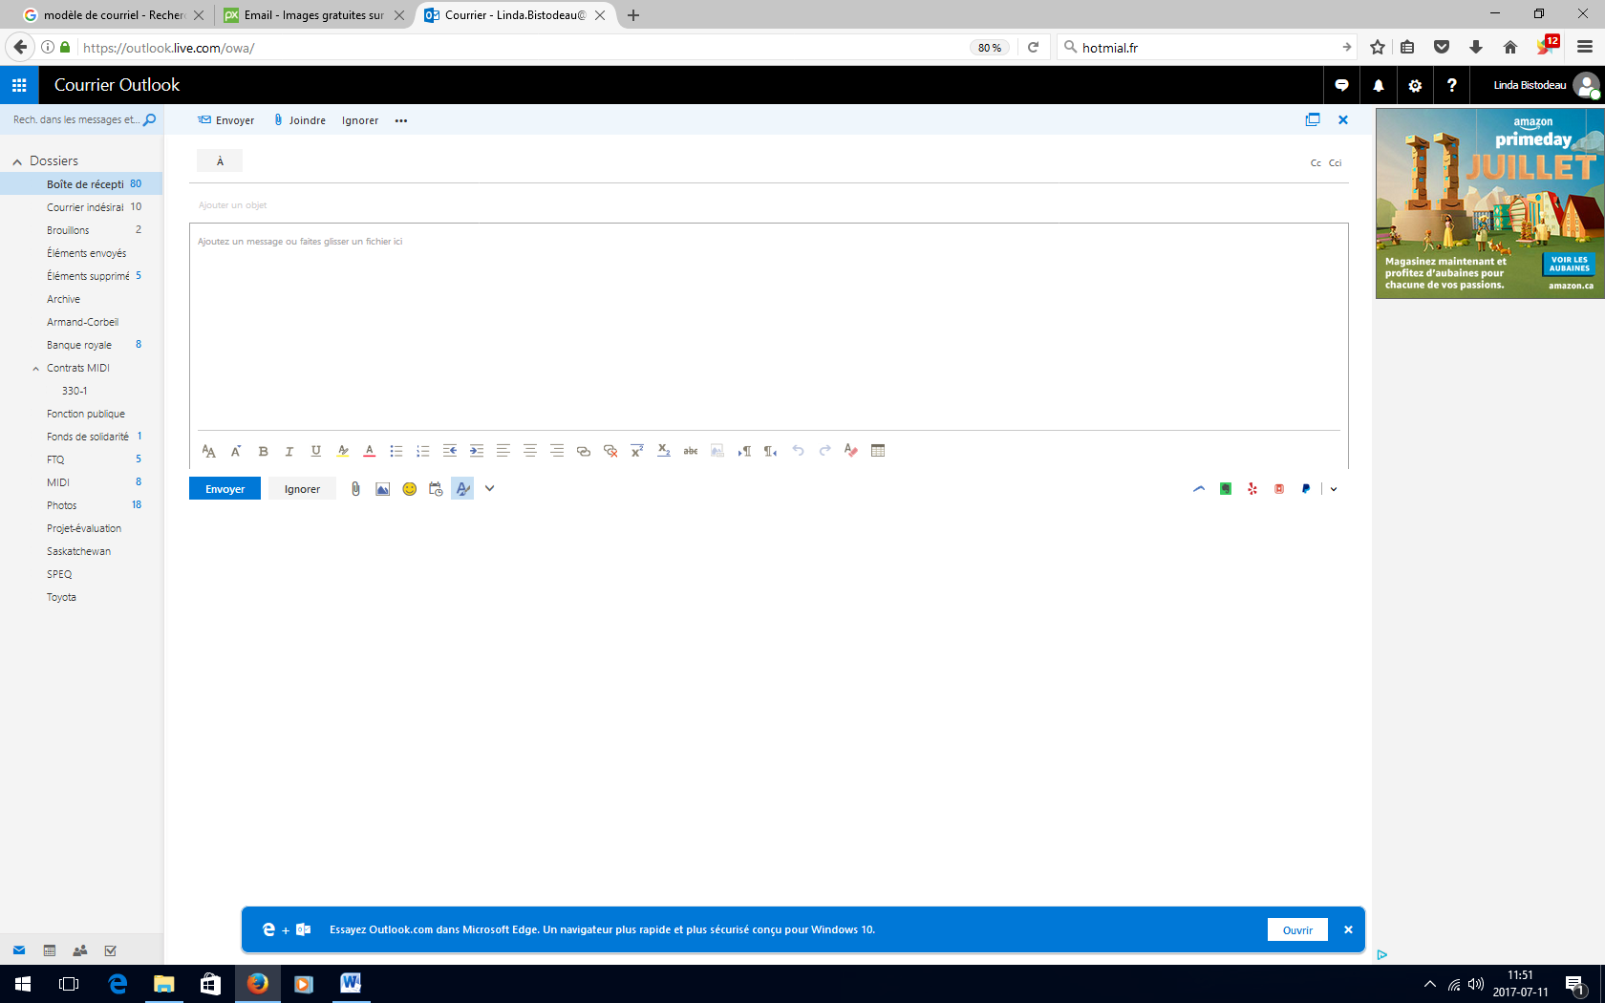

autoÉvaluation
☐Je peux comprendre la correspondance externe / interne.
☐Je suis capable d’utiliser la virgule (,), le point-virgule (;) et les deux points (:).
☐Je comprends ce que les pronoms le, la, les, lui, leur, nous et vous remplacent.
☐Je suis capable de rédiger une correspondance interne / externe en lien avec la comptabilité.

stratégies d’autoapprentissage
Au besoin, exploitez un autre support écrit avec ce canevas, revenez à la Fiche-activités 10B ou passez à l'étape suivante.

De L’ÉCRIT à l’ORAL
Téléchargez la Fiche-activités 10A et faites les activités proposées.
Ces activités, à partir d’une capsule vidéo, vous fourniront des conseils sur la communication et l’interaction professionnelles.

passeZ à une nouvelle tâche
Commencez par la Fiche-activités de votre choix.
- Fiche-activités A
- Fiche-activités B

